**ПРОТОКОЛ ОН-ЛАЙН ЗАСЕДАНИЯ № 14  
ГОРОДСКОГО МЕТОДИЧЕСКОГО КЛУБА «НОВАЯ ФОРМАЦИЯ»**

***Дата:*** *15 февраля 2024г*

**Место проведения:** МАОУ «СОШ № 5 г. Орска»   
**Руководитель:** Полулях С.В.

**Тема:** «***Использование метода смешанного обучения при обучении английскому языку»***

**Цель мероприятия:** познакомить с приёмами данной технологии («Смена рабочих зон»/ «Перевернутый класс») на практике.

**Форма проведения:** мастер-класс

**Использование технических средств:** платформа Zoom, экран, компьютер.

**Присутствовали учителя МОУ:** гимназия 1, СОШ 4 (2 чел) ,5 (4 чел), 6 , 8, 11 (2 чел), 13,15, 25, 32, 40 ,32, 50, 52

**Краткий анализ проведения мастер-класса:**

**Панова С.В. и Копылова Г.А., (СОШ № 5),** поделились с педагогами личным опытом применения педагогической технологии **«Смешанного обучения»**.

На семинаре учителя МОАУ «СОШ №5» рассказывали о существующих моделях смешанного обучения («Смена рабочих зон» и «Перевёрнутый класс»), обратили внимание на преимущества и недостатки данных приёмов, а так же об апробации технологии смешанного обучения на базе общеобразовательного учреждения.

Данный материал будет полезен преподавателям английского языка в средней и старшей школе в целях повышения мотивации к изучению иностранного языка и повышения уровня знаний обучающихся.

**«Смена рабочих зон»**

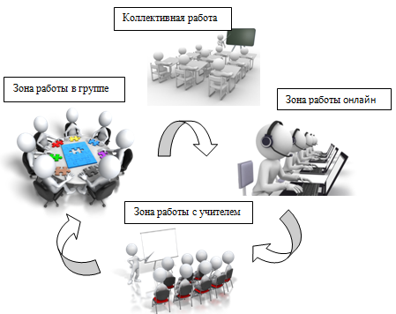

В результате применения данного приёма формируются у детей:

* + - умение самостоятельно планировать, организовывать деятельность, ориентируя ее на конечный результат;
    - умение контролировать свой путь, время, место и темп обучения;
    - умение принимать решения, делать осознанный выбор и нести за него ответственность;
    - умение выполнять разноуровневые задания (выход заданий внутри группы на общее).
    - умение работать в информационном пространстве;
    - отбирать информацию в соответствии с темой;
    - навык самостоятельной поисковой деятельности;
    - умение работать в «хаосе»;
    - навык рефлексии и самоанализа.

Модель «смена рабочих зон»эффективна и при обучении всем видам речевой деятельности.

**«Перевёрнутый класс»**

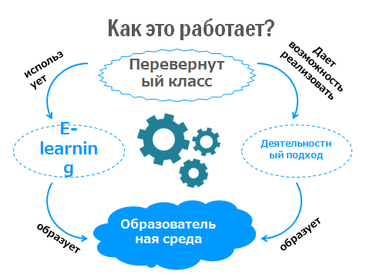

Перевернутый класс – это метод обучения, при котором вся теоретическая и лекционная программа изучается и анализируется дома, а в классе с учителем разбираются задания и упражнения по теме.

Это модель обучения, при которой учитель предоставляет материал для самостоятельного изучения дома, а на очном занятии проходит практическое закрепление материала”.

**Риски:**

С какими трудностями может столкнуться педагог при проведении таких уроков? **Главным образом**, это основательная и трудоемкая подготовка к ним, составление маршрутного листа и инструкции для каждого обучающегося, подбор учебного видеоматериала, создание собственных разработок.   
Кроме того, учителю необходимо брать во внимание психологические особенности детей, их уровень мотивации, и сформированность ИКТ - компетентности.

К тому же, способность к самоорганизации, индивидуальные образовательные потребности, а также темп и ритм освоения учебного материала играют немаловажную роль.

**Вывод:**

Данный метод способствует реализации:

- личностно-ориентированного подхода в обучении. Обеспечение индивидуального и дифференцированного обучения с учетом способностей детей, их уровня обучености, шанс развития в дальнейшем коммуникативных навыков.

- развитию навыков самостоятельного усвоения материала, когда учитель является лишь наставником, сопровождающим процесс познания.

**Приняты рекомендации:**

1. Одобрить положительный опыт работы учителей английского языка Пановой С.В. и Копыловой Г.А..

2. Стараться использовать элементы данной технологии на практике.

**Список участников**

1. Лучер В.Ю.
2. Жапарова А.А.
3. Полякова А.Н.
4. Шванёва Е.В.
5. Кулакова Н.В.
6. Сковородникова Н.С.
7. Страхова Н.В.
8. Татаркина Н.С.
9. Исаева Т.О.
10. Полулях С.В.
11. Полтавская К.П.
12. Еркоева Т.В.
13. Иманкулова А.Ж.
14. Габриелян С.С.
15. Вежновец М.А.
16. Мышелова О.А.
17. Байкатова Д.А.
18. Сорокина

